Bài tâp:

1. Lập trình nhập vào ảnh và thực hiện các phép toán xử lý trên nền tảng xử lý điểm ảnh:

Histrogram Equalization, histogram specification, End in search

1. Lập trình tính giá trị của hàm Gauss với khuôn dạng G(x,y) trong đó sigma= 0.5,1.0,1.5,2.0
2. Lập trình tính tích chập( cho trường hợp tổng quát). Sau đó thử nghiệm cho các mặt nạ cho: Embossing, Bluring, Gaussian Filtering; Tính đạo hàm bậc 1, bậc 2
3. Lập trình thực hiện việc lọc ảnh thông qua bộ lọc Median filterring , minimum, maximum

Yêu cầu phụ: tìm hiểu các thêm nhiễu (gauss, muối tiêu) vào ảnh.

1. Viết chương trình thực hiện các phép biến đổi: (i) rang độ phân giải của bức ảnh lên 2 và 2.5 lần (ii) giảm độ phân giải con ½ và 1/3 so với ảnh ban đầu, (iii) thực hiện phép quay quanh tâm bức ảnh với góc quay \theta =30 45 độ

Lưu ý: thử nghiệm với cả NN interpolation và BL interoplolation

04/10: Lecs 6 7 8 Segmentation.ppt

HW5: Tìm hiểu cách phân đoạn ảnh mức xám thành ảnh nhị phân ( ảnh chỉ có mức xám 0 và 1). Nếu không làm được thì dung phần mềm phụ trợ để chuyển ảnh mức xám thành ảnh nhị phân(Binary image)

Trên bức ảnh phân đoạn được, đếm xem có bao nhiêu đối tượng

Với mỗi đối tượng (objects), xác định tâm, trục tọa độ của đối tượng đó.

(18/10 nộp lại).

11/10: kiểm tra tại lớp HW4

20/9:

Yêu cầu: Viết chương trình thực hiện các HW0-2: Viết báo cáo với các nội dung

1. Mô tả thuật toán
2. Mô tả sơ bộ về chương trình
3. Kết quả thực hiện chương trình

Lưu ý: Chọn ảnh mẫu là ảnh mức xám

Lấy mẫu và đưa vào ma trận kích thước (i) 5x5 (ii)11x11

18/10: Kiểm tra lại HW4 cả lớp. Đánh giá và tính 1 đầu điểm

HW6: Dùng sobel . Threshold để phân ngưỡng

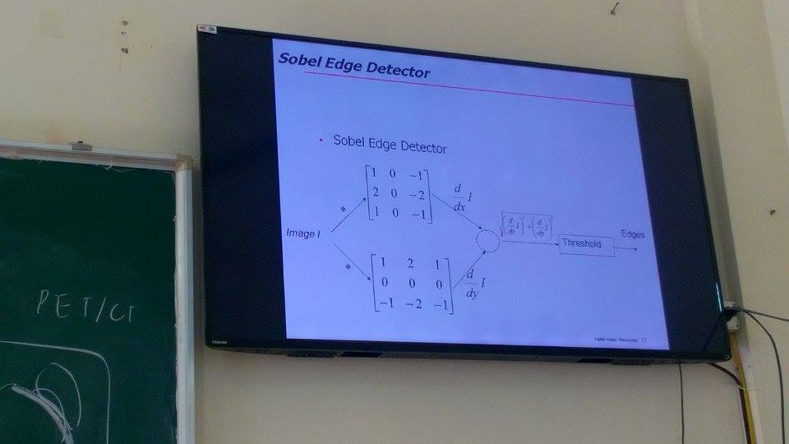

Có ppt trình bày truóc lớp gồm: các buóc thực hiện + đoạn code chính + kết quả 2 ảnh điển hình (với mỗi ảnh có 4 ảnh đầu ra)